Siseministri käskkirja „Sisekaitseõppe stipendiumi statuut“
LISA
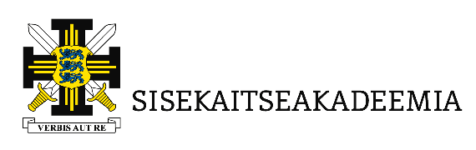

Sisekaitseõppe stipendiumile kandideerimise
TAOTLUS

ÕPILANE
Ees- ja perekonnanimi:
Isikukood:
E-post:
Telefon:
Kool:
Klass:
Arvelduskonto:

Läbitud sisekaitseõppe kursused:

☐ Pääste ja esmaabi üldkursus
☐ Päästetööd
☐ Pääste õppelaager
☐ Politsei ja piirivalve üldkursus
☐ Politsei
☐ Piirivalve
☐ Politsei ja piirivalve õppelaager
☐ Maksundus ja toll
☐ Vanglateenistus

Sisekaitseõppe õpetaja(d):

Huvialad
Projektides osalus/
ühiskondlik tegevus

Täiendav info
Nõusolekud stipendiumi saamisel isikuandmete töötlemiseks | Olen nõus oma nime, foto, kooli ja klassi avaldamisega:  (nõusoleku andmiseks vastav lahter märgistada)  ☐ Siseministeeriumi sise- ja välisveebis või muudes Siseministeeriumi tegevust puudutavates avalikes infokanalites.  ☐ Sisekaitseakadeemia sise- ja välisveebis või muudes Sisekaitseakadeemia tegevust puudutavates avalikes infokanalites.  ☐ Oma kooli sise- ja välisveebis või muudes kooli tegevust kajastavates avalikes infokanalites.

(allkirjastatud digitaalselt)

Õpilane/alaealise õpilase seaduslik esindaja

Siseministeerium ja Sisekaitseakadeemia lähtuvad avalduses esitatud isikuandmete töötlemisel Siseministeeriumi isikuandete töötlemise põhimõtetest (www.siseministeerium.ee/isikuandmete-tootlemine) ning kehtivatest isikuandmete töötlemist reguleerivatest õigusnormidest. Isikuandmete töötlemine toimub avaliku ülesande täitmiseks. Isikuandmete töötlemise eesmärgiks on stipendiumi saaja välja selgitamine ja stipendiumi väljamaksmine. Eesmärkide saavutamiseks töötleb Siseministeerium ja Sisekaitseakadeemia isikuankeedis märgitud andmeid. Isikuandmeid ei edastata kolmandatele isikutele, välja arvatud juhul, kui kolmas isik töötleb isikuandmeid seadusega, lepinguga või Euroopa Liidu otsekohalduva õigusaktiga ettenähtud juhtudel. Täisealisel õpilasel või alaealise õpilase seaduslikul esindajal on õigus võtta igal ajal ülalnimetatud nõusolek tagasi. Kõigi küsimustega, mis on seotud isikuandmete töötlemisega pöörduda Siseministeeriumi andmekaitsespetsialisti poole (andmekaitse@siseministeerium.ee).
Kui õpilane on alaealine, allkirjastab taotluse tema seaduslik esindaja.

